**Практическая работа №1.**

**Тема: Загрузка ОС MS Windows и первичные навыки работы в ней.**

**Цель**: выучить структуру рабочего стола и особенности основных объектов.

**Назначение:** познакомиться с основными объектами рабочего стола – папками «Мой компьютер», «Сетевое окружение», «Корзина» и панелью задач, их внешним видом и содержанием, научиться узнавать и менять свойства объектов Windows.

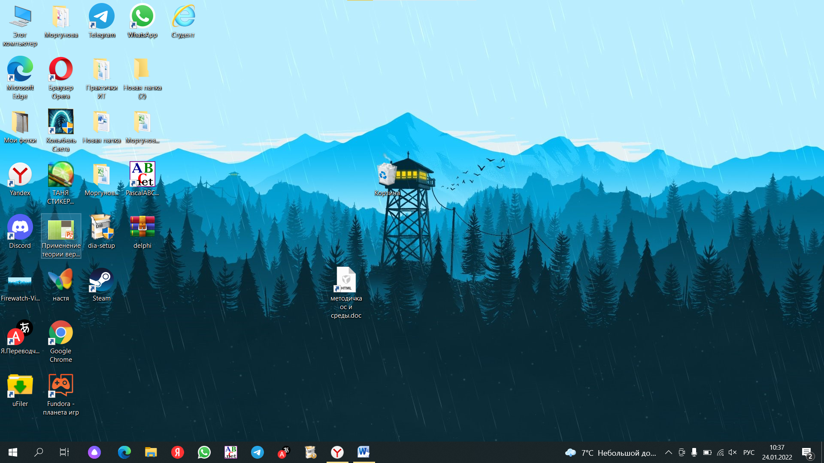

Панель управления

мессенджеры

папка

корзина

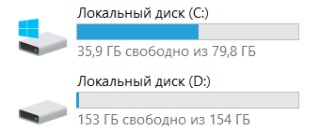

**3. Пояснить назначение папки корзина и просмотреть её содержание.**

Корзина нужна чтобы удалять не нужные файла с компьютера.

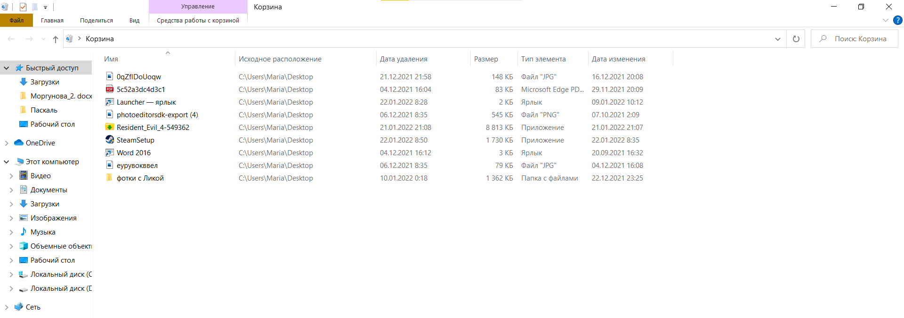

**4. Узнать информацией каких компьютеров вы можете воспользоваться при работе на вашем компьютере.**

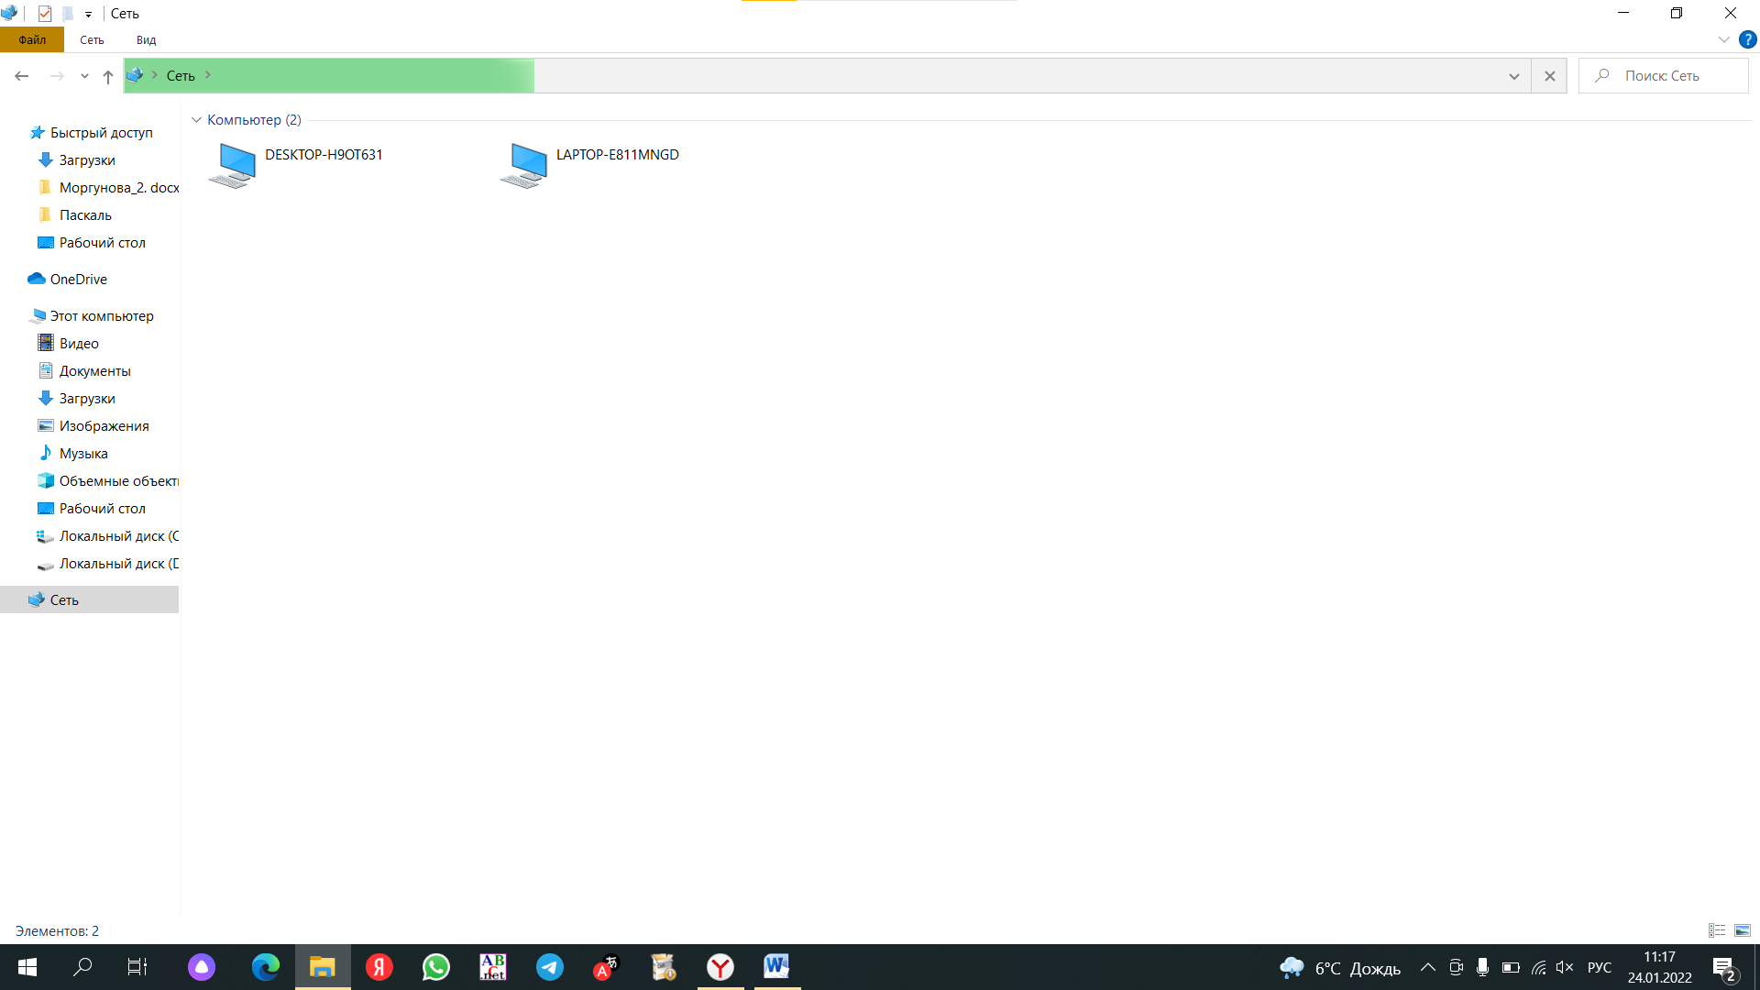

**5. Определить сегодняшнюю дату.**



**Контрольные вопросы:**

Жесткий диск — это запоминающее устройство для хранения ваших файлов и данных в течение длительного времени.

Логический диск— часть долговременной памяти компьютера, рассматриваемая как единое целое для удобства работы.

При́вод оптических дисков (также привод компакт-дисков, CD-привод) — электромеханическое устройство для считывания и (в большинстве современных моделей) записи, посредством лазера, информации с оптических дисков в виде пластикового диска с отверстием в центре (компакт-диск, DVD и т. п.).